賓組甲骨新綴一則
劉影（首都師范大學 文學院）

A：《合》13442反（《珠》1422反）
B：《合》17274(《誠》423，《善》20302，《京》1956不全)

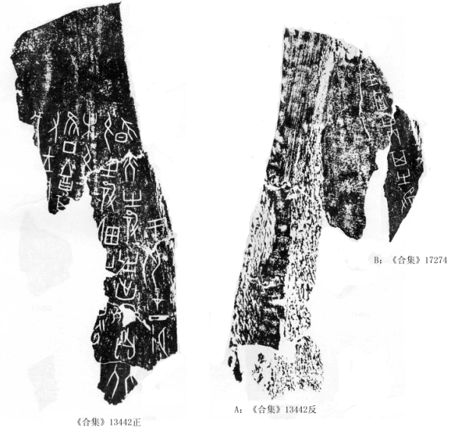

綴合理由及說明：
A與B可完美地拼合“曰”字與“丙”字；B版右側有刮痕，可知B版應當是一版胛骨的背面拓片；B與A拼合后還留有空隙，不知是鉆鑿還是其它原因所致。
釋文：
正面：
戊…又。王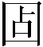…隹丁，吉，其…未允…允有異。明有各云[自]…昃亦有異，有出虹自北，[飲]于河。在十二月。
背面：
王曰：丙其有異…

（本文得到了黃天樹師的指導，謹致謝忱！如有不當之處，純屬作者之誤。）

《合集》13442正=《前》7.43.2=《珠》1422=《龜》1.10.12=《通》427
從陳劍先生釋為“異”，指自然界的異常現象。陳劍，《殷墟卜辭的分期分類對甲骨文字考釋的重要性》，《甲骨金文考釋論集》，綫裝書局，2007年4月第1版，420～427頁。

